
المملكة العربية السعودية
وزارة التعليم
تعليم المنطقة ………
المدرسة ……….
اختبار مادة الرياضيات فصل ( القيمة المنزلية )
اسم الطالبة /……………………………………………………….
الصف /………………………………
المجموع :
اختاري الإجابة الصحيحة من بين الإجابات التالية :
١ | العدد المناسب في النمط : ١٣ ، ١٨ ، ٢٣ ، ٢٨ ، 🔲 هو :
١ | أ | ٢٩ | ب | ٣٠ | ج | ٣٣ | د | ٣٦
٢ | العدد المناسب في النمط : ١٠٥ ، ١٠٠ ، 🔲 ، ٩٠ ، ٨٥ هو :
٢ | أ | ٨٠ | ب | ١١٥ | ج | ١٠٢ | د | ٩٥
٣ | القيمة المنزلية للرقم ٢ في العدد ٢١٣٠ هو :
٣ | أ | ٢٠٠٠ | ب | ٢٠٠ | ج | ٢٠ | د | ٢
٤ | القيمة المنزلية للرقم ٥ في العدد ٣٥٦٩ هو :
٤ | أ | ٥٠٠ | ب | ٥٠ | ج | ٥٠٠٠ | د | ٥٠٠٠٠
٥ | تقريب العدد ٥٨ إلى أقرب عشرة هو :
٥ | أ | ٥٠ | ب | ٦٠ | ج | ٥٩ | د | ٥٧
٦ | تقريب العدد ٤٧٣ إلى أقرب مئة هو :
٦ | أ | ٣٠٠ | ب | ٤٥٠ | ج | ٤٠٠ | د | ٥٠٠
٧ | تقريب العدد ٣٩٩٢ إلى أقرب ألف هو :
٧ | أ | ٣٥٥٠ | ب | ٢٠٠٠ | ج | ٣٠٠٠ | د | ٤٠٠٠
٨ | لدى وليد ١٢٧٠ ريال أي مما يلي يساوي ١٢٧٠ ريال ؟
٨ | أ | ١+٢+ ٧+٠ | ب | ٧+٢٠+١٠٠ | ج | ٧٠ + ٢٠٠ + ١٠٠ | د | ٧٠ + ٢٠٠ + ١٠٠٠
٩ | القيمة المنزلية للرقم ٨ في العدد ٥١٤٨٢ هو :
٩ | أ | ٨ | ب | ٨٠٠ | ج | ٨٠٠٠٠ | د | ٨٠
١٠ | القيمة المنزلية للرقم ٣ في العدد ٣٧٨٤٥ هو :
١٠ | أ | ٣٠٠٠٠ | ب | ٣٠٠ | ج | ٣٠ | د | ٣
١١ | تقريب العدد ٧٥٠ إلى أقرب مئة هو :
١١ | أ | ٦٠٠ | ب | ٧٠٠ | ج | ٨٠٠ | د | ٩٠٠
١٢ | العدد المناسب في النمط : ١٠ ، ١٢ ، ١٤ ، ١٦ ، 🔲 هو :
١٢ | أ | ١٨ | ب | ٢٠ | ج | ٨ | د | ٢٢
٢٠
١٢

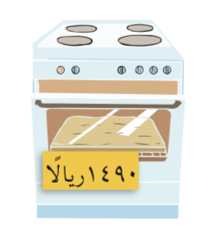
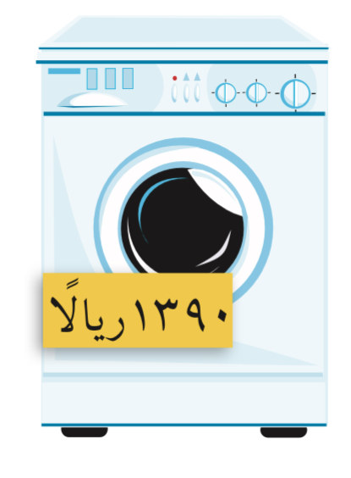
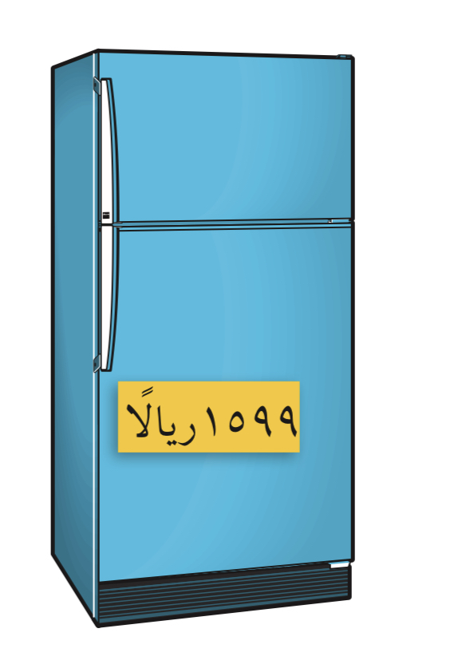
اكتبي العدد بالصيغة التحليلية والصيغة اللفظية :
٦٢١٩
التحليلية
اللفظية
رتبي الأعداد من الأصغر إلى الأكبر : | رتبي الأعداد من الأكبر إلى الأصغر :
٣٠٣ ، ٣٠ ، ٣٠٠٣ | ٣٥٨٧ ، ٨٧٥ ، ٢٤٣٥
قارني بين الأعداد بوضع إشارة > ، < ، = في كل مما يلي :
٧٦٥ 🔲 ٦٥٧ | ١٢٣٥٧ 🔲 ١٢٣٤٥ | ٩٩ 🔲 ٩٩
حلي المسألة التالية :
اشترى أبو أحمد ثلاجة وغسالة وفرناً أيهما أغلى ثمناً ؟
تمنياتي القلبية لكن بالتوفيق والنجاح
معلمة المادة / جواهر العنزي
٢
٢
٣
١

